|  |
| --- |
| **1. 주제**  **언제 다가올지 모르는 죽음에 긍정적으로 준비하자**  **분반: (가)반- 13팀 , 학번: 20193451(서강산) 20213082 (이민규)** |

**1. 요약**

-죽음이란 노인, 환자에게뿐 아니라 젊은 사람들에게도 불시에 닥쳐온다.

-언제 다가올지 모르는 죽음에 대해 미리 생각하고 좋았던 추억이 담긴 사진, 동영상과 메세지를 통해 죽음을 긍정적으로 준비 할 수 있도록 돕고자 개발하게 되었다.

-죽음을 준비 한다는 것을 부정적인 시선으로만 바라보아야 하는가?

**2.문제정의**

-기존의 유언장 앱은 유언장으로서의 기능을 못할 뿐 아니라 일반 갤러리, 일기 앱, SNS와 차별성이 없다.

-사용자가 저장해둔 사진과 동영상, 유언을 공유하는 기능이 결여되어 있거나 특정인 1명에게만 공유가능하다.

**3.극복방안**

-사용자의 생사를 판단할 수 있도록 앱에서 사용자가 설정한 주기마다 알림을 보내게 한다.

-사용자가 다른 사람들이 추억했으면 하는 자신의 모습이 담긴 사진과 영상을 직접 선택하고 공유할 친구도 친한 친구 설정 기능을 통해 선택한다

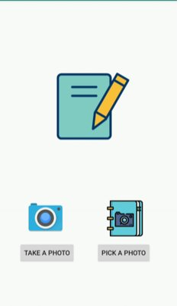 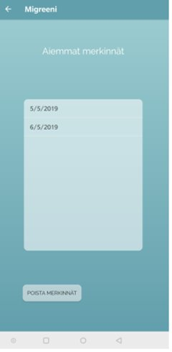

**4.서론**

1) 배경설명

우선 저희 팀의 프로젝트 이름은 “웰다잉” 이고 추억을 남기고 저장, 공유 하는 어플리 케이션입니다. 만약에 갑자기 죽음을 맞이한다면 나의 흔적들은 어떻게 될까? 언제 어디서 무슨 일이 생길지도 모르고, 혹은 질병으로

인해서 안타깝지만 죽음을 준비하는 사람들은 자신에 관한 메모리들을 어떻게 남길까? 죽음이라는 것을 준비하는 것이 맞을까? 여러 고민 끝에 남아있는 주변 사람들에게 남기고 싶은 말이나, 사진,등 의 추억을 따로 저장해 놓는 것이 의미가 있지 않을까 라는 긍정적인 취지로 개발을 하게 되었습니다.

2) 문제정의

1. 사용자의 메모리(사진, 동영상 글 등)를 저장, 업로드 하는 것은 일반 앨범, SNS 어플과의 차별점이 없지 않는가?
2. 사후 사용자가 저장해 놓은 메모리(사진, 동영상 글 등) 공유를 어떤 방식으로 실현 할 것인가?
3. 사용자들이 어플을 부정적인면으로 사용할 수도 있지 않을까?

3)해결방안

1. 일반 SNS어플은 사용자가 추억들을 공유하는데 한계점이 있다. 남들에게 보여주고 싶은 보기 좋은, 듣기 좋은 것들을 위주로 공유하게 된다. 하지만 이 어플을 통해 사용자 본인 선택에 의해 정말 가까운 사이들에게만 공유하고 싶은 자신만의 추억들을 저장, 간직 하고 공유 할 수 있다.
2. 사용자의 죽음 뒤에 메모리를 공유 하는 것을 어떤 식으로 실현 할 수 있는가?

사용자가 직접 기간을 정하여 알람을 설정한다. 예를 들어 “000님 1일후 당신이 저장해놓은 메세지들이 친한 친구들 에게 공개 될 예정입니다. 로그인을 하여 확인해주세요” 라는 알림 메세지를 보내고 로그인을 하지 않는다면 사용 자의 메모리를 공유하는 방식으로 구현 하려고 한다.

3. 자살 예방 포스터, 전문 의사 상담연결 등의 기능을 넣어 부정적인 사용을 방지하고 자살방지, 우울증 치료등의 긍정적인 효과도 기대할 수 있다.

**5.본론** 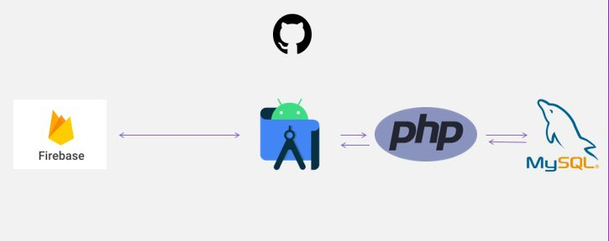

1. 핵심 요소 및 구현 방법

WellDying의 로그인/회원가입 / 비밀번호 찾기 및 재설정 기능 - Firebase Authentication API

→ Firebase Auth API에 Email/Password API를 사용하여 로그인, 회원가입을 구현

구현을 하여 FirebaseStoreDB에 회원값을 넣게끔 구현

사용자가 올린 게시글 기능 - Friebase Firestore Database

→ 파이어스토어 데이터베이스를 이용하여 갤러리에서 구해온 사진을 액티비티에 넣어와

비트맵 형식으로 저장 데이터베이스 구조는 유저라는 큰 컬럼안에 로그인 회원가입한 정보인 유저값 안에 사용자가 입력한 사진 , 동영상, 일기, 하고 싶은 말을 저장하여 보관 후 게시물을 불러올 때 디비 안에 값을 모두 불러옴

채팅 메신저 기능 - Firebase RealTime Database

→ 리얼타임 데이터베이스를 사용하여 친한 친구로 설정되어있는 친구에게 실시간으로 채팅 메신저나 사진 , 동영상 등을 보내게끔 구현 , 친한 친구를 클릭하면 대화 창이 뜨고 그 대화창안에서 DataChanged를 이용하여 데이터가 변경될 때마다 사용자 UID값에 맞는 채팅 내용을 불러와서 띄워주는 방식 , 데이터 중 사진과 동영상은 비트맵을 활용

게시글을 띄워주는 기능 - Recycler View, ConstraintLayout, Scroll View

→ 리사이클러뷰에 데이터 바인딩 등을 이용하여 파이어베이스에서 불러온 데이터를 리사이클러뷰로 띄워주어 사용자들이 내가 공유한 게시글들을 읽을 수 있게 구현

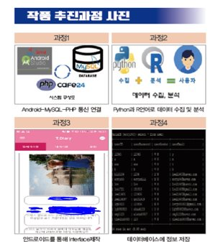

그림 1. 앱 개발 추진과정 사진

**6.결론**

우리 팀은 이번 프로젝트에서 부정적으로만 인식되었던 죽음을 우리가 개발한 앱을 사용자들이 사용함으로써 긍적적으로 수용하고 미리 죽음에 대비할 수 있도록 하는 것을 목표로 했다. Firebase를 주로 사용하여 회원가입, 친구목록, 유언장, 사진, 동영상 등을 관리할 수 있는 데이터베이스를 마련했으며 MySQL과 PHP등을 활용하여 실시간으로 게시할 수 있는 기능도 설정했다.

갑작스럽게 아이디어를 변경하게 되어 구현에 이르지 못했기 때문에 향후에는 이 프로젝트를 완성시키는 데에 우선 초점을 둘 것이다. 그 후에는 유언장 어플에 적힌 말의 실효성이 있을 수 있다는 법적인 문제, 갑작스러운 죽음에 이 유언장 어플에 담긴 내용을 유포하는 적절한 방법 등에 대해 탐구할 필요가 있어 보인다.

**7.출처**

[1] Retrofit2.0: <https://square.github.io/retrofit/>

[2] Firebase: <https://firebase.google.com/docs/android/setup?hl=ko>

[3] PHP: https://www.bing.com/search?q=PHP&cvid=2ffb4893991a4b8c9528ec7a23de7a1d&aqs=edge..69i57j0l6j69i60l2.1364j0j4&FORM=ANAB01&PC=U531